Консультация для родителей
«Расскажем детям о Великой Отечественной войне»
Цель: обогащение представлений детей о Великой Отечественной войне, о героях, тружениках тыла, ветеранах войны, через совместную деятельность родителей и детей в семье.
Задачи: познакомить с историей Великой Отечественной войны, полной примеров величайшего героизма и мужества людей в борьбе за свободу Родины;
- подвести к восприятию художественных произведений о войне;
- формировать нравственно-патриотические качества: храбрость, мужество, стремление защищать свою Родину, через прочтение художественной литературы о войне;
- воспитывать сознательную любовь к Родине, гордость за её прошлое.

История нашей страны никогда не была безмятежной. В ней есть две особые даты: 22 июня – начало Великой Отечественной войны и 9 мая – День Победы. Семьдесят лет минуло со дня Победы в Великой Отечественной войне, но до сих пор не меркнет величие подвига нашего народа. Победа над фашизмом – великий урок всем поколениям. Поэтому мы, взрослые, должны сделать так, чтобы наши дети уже в дошкольном возрасте знали и помнили эти радостные и трагичные страницы нашей истории и не повторяли ошибок прошлого. Недаром О. Бисмарк говорил: «Даже победоносная война – это зло, которое должно быть предотвращено мудростью народа».
9 мая – праздник простой и в то же время сложный для понимания детей. С одной стороны простая и понятная тема борьбы добра со злом, а с другой – очень сложно объяснить, почему была война, почему люди уничтожали друг друга.
Тема войны очень глубокая и серьёзная, особенно для детей 5-6 лет.
У этого возраста есть своя специфика: ребенку не свойственно трагическое восприятие мира из – за ограниченного детского опыта и присутствия недостаточной сформированности временных связей. К тому же в век информационных технологий у современных детей понемногу стирается грань между реальностью и игрой. Детям очень сложно понять такие сложные темы во всем многообразии конкретной информации. Мышление в дошкольном возрасте носит ярко выраженный конкретный, образный характер и во многом еще сохраняет тесную связь с практической деятельностью. Детям очень трудно понять то, что не проходит через их практическую деятельность.
Поэтому следует, уделить особое внимание, на эмоциональное восприятие детьми темы войны - борьбы добра со злом. Ведь им недостаточно знать, надо чувствовать. Воспринятая сердцем, вся информация может запомниться надолго и дать неожиданные результаты.
Предлагаем примерные формы работы по изучению данной темы родителей со своими детьми дома:
- чтение литературы, беседы и просмотр телепередач на военную тематику;
- рассматривание иллюстраций, семейных фотографий (бабушек, дедушек);
- словесно – дидактические игры;
- заучивание стихотворений, пословиц, поговорок, песен на военную тему;
- участие в выставках совместного семейного творчества;
- посещение военных музеев, ознакомление с памятниками, экскурсии на памятные исторические места (если имеется такая возможность).
Особое внимание родителей хотелось бы уделить по ознакомлению детей дошкольного возраста с произведениями о Великой Отечественной войне, воспитывающими историческую память и уважение, гордость за свою Родину.
Какие же книги о войне для детей можно посоветовать прочитать ребятам?
Разумеется, самыми интересными для них будут те произведения, герои которых их сверстники. Что пережили их ровесники? Как вели себя в сложнейших ситуациях? Какой вклад внесли в Победу?
Почти все написанное для детей о войне создано во второй половине ХХ столетия. В детской литературе для дошкольников существует одна тема – память о Великой Отечественной войне. Редкие авторы обращаются к событиям военных лет непосредственно. Право на это дано не каждому, его надо заслужить. Не годятся придуманные истории о похождениях бравых солдат, легких подвигах и быстрых победах, так увлекающие малышей. Нужна, правда – яркая, убедительная, живая. Нужен смысл, доступный маленькому читателю и в то же время достойный того события, о котором идет речь.
Прежде чем, знакомить дошкольников с произведениями о войне, необходимо подготовить их к восприятию этой сложной темы:
-дать небольшие сведения из истории;
-рассказать маленьким слушателям о том, как мужественно защищали родину солдаты, о ценности и неповторимости каждой человеческой жизни, о подвиге каждого человека на войне и всего народа в целом;
- говорить с ними о губительном характере войны, сметающей на своем пути все живое, оставляющей после себя людское горе, выжженую землю.
И только тогда, когда у ребенка будет сформировано хоть малейшее представление о том, что же такое «война», можно предлагать ему рассказы об этом тяжелейшем времени в истории страны.
Многие авторы детской литературы на собственном опыте познали все тяготы войны и не раз пережившее ее в процессе создания художественных произведений, знали то, о чем говорили читателям. Их нельзя не услышать.
Предлагаем вашему вниманию список художественной литературы, которую можно прочитать в кругу семьи с детьми дошкольного возраста, а затем совместно обсудить полученные впечатления от прочитанного:
- С.П.Алексеев «Рассказы из истории Великой Отечественной войны». Книга посвящена трем главным сражениям Великой Отечественной войны. О том, как развивалась грандиозная битва у стен Москвы, о героизме советских людей, вставших на защиту столицы;
- Е. Благинина «Шинель» - о детстве лишенном радостей по чьей – то злой воле, о войне заставившей рано повзрослеть;
- А.Барто «Звенигород» - о военном детстве в тылу;
- С.М. Георгиевская «Галина мама». Эта небольшая повесть написана для малышей, для дошкольников, но рассказывается в ней не о пустяках, а о воинской доблести
- Ю.П.Герман «Вот как это было». Повесть написана от имени маленького героя Мишки. Автор показал войну, блокаду в детском восприятии - в произведении нет ни одного слова, которое выходило бы за границы Мишкиного понимания.
- В.Ю. Драгунский «Арбузный переулок. (в кн. "Денискины рассказы"). Отец рассказывает Дениске о своем голодном военном детстве.
- А.М. Жариков «Смелые ребята», «Максим в отряде», «Юнбат Иванов».
- В.А.Осеева «Андрейка». Рассказ о семилетнем Андрейке, помогающем матери в тяжелые военные годы и старающемся заменить ушедшего на фронт старшего брата.
- К.Г. Паустовский «Стальное колечко». Сказка о девочке и волшебном колечке, которое подарил ей боец.
-И. Токмакова «Сосны шумят» - о том, как война долгие годы не отпускает человека.
- Шишов А. «Лесная девочка». Из книжки ребята узнают о судьбе маленькой девочки Тани, внучки старого партизана, в годы Великой Отечественной войны.
- Ю.Яковлев «Как Сережа на войну ходил». Пронзительная сказка о мальчике Сереже, который хотел увидеть войну собственными глазами. И повел его по военной дороге никто иной, как родной дедушка... погибший в неравном бою. Нелегкий это был поход – ведь война не прогулка, а тяжелый труд, опасности, бессонные ночи и бесконечная усталость.
-Л.Кассиль «Твои защитники»;
- С.Михалков «День Победы».
Конечно, это не все произведения, которые можно прочитать с детьми дошкольного возраста. Но ясно одно – говорить о войне, читать о ней не только следует, но и необходимо. Важен, прежде всего, тот смысл, те ценности, которые с детства будет усваивать растущий человек с помощью нас – взрослых, и над которыми он будет думать если не сейчас, то впоследствии.

Пусть мир украсит доброта
И расцветут улыбкой лица,
А слово «страшное» война
Пусть никогда не повториться!
Пусть солнце светит над землей,
Любовь шагает по планете.
И в каждой пусть семье большой
С любимой мамой будут дети!
(М. В. Сидорова)
Консультация для родителей.
Тема: «С чего начинается Родина?»
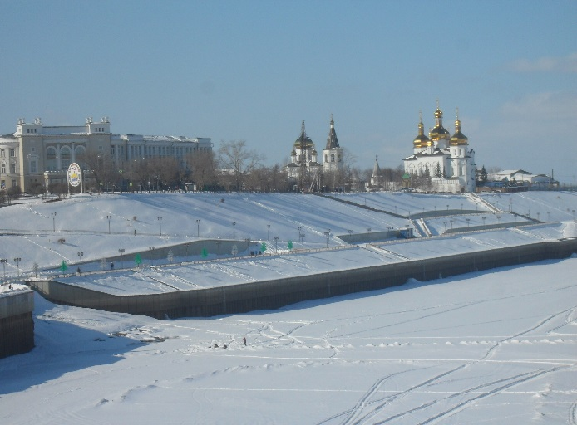
С чего начинается Родина?
С картинки в твоём букваре,
С хороших и верных товарищей,
Живущих в соседнем дворе.
А может, она начинается
С той песни, что пела нам мать,
С того, что в любых испытаниях
У нас никому не отнять.
М.Л. Матусовский.
Патриотическое воспитание подрастающего поколения – одна из самых актуальных задач нашего времени.
Воспитание патриотических чувств у детей дошкольного возраста – одна из задач нравственного воспитания, включающая в себя воспитание любви к близким людям, к детскому саду, родному городу и родной стране.
Наиболее сложной является работа по воспитанию любви к родному краю и родной стране. Любовь к родному городу, поселку, гордость за свою страну имеют огромное значение для развития личности ребенка. Без любви к Родине и уважения ее истории и культуры невозможно воспитать гражданина и патриота своей Родины, сформировать у детей чувство собственного достоинства, положительные качества личности.
Дети должны понять, что они являются частью народа огромной и богатой страны, что они граждане России, маленькие россияне. Для этого лучше всего знакомить детей с малой родиной – местом, где они живут. Дети должны знать тот район, в котором они живут, видеть красоту тех улиц, по которым проходят каждый день. Затем нужно подводить к пониманию того, что город – часть большой страны, а дети – жители России, ее граждане. Гражданин – житель страны, который признает ее законы (правила поведения), потому что он любит свою страну.
Надо помнить, что дошкольник воспринимает окружающую его действительность эмоционально, поэтому патриотические чувства к родному городу, родной стране у него проявляются в чувстве восхищения своим городом, своей страной. Именно эти чувства необходимо вызвать в процессе работы по ознакомлению детей с родным городом и родной страной.
Такие чувства не могут возникнуть сами по себе. Это результат длительного, систематического и целенаправленного воздействия на ребенка. Знакомство дошкольника с родным городом и родной страной - процесс длительный и сложный. Он не может проходить от случая к случаю.
Чувство патриотизма включает в себя следующие параметры:
чувство привязанности к местам, где человек родился и вырос;
уважительное отношение к языку своего народа;
заботу об интересах родины;
гордость за социальные и культурные достижения своей страны;
уважительное отношение к историческому прошлому своего народа, его обычаям и традициям;
стремление посвятить свой труд на благо могущества и расцвета родины.
Любой край, область, город имеют свои особенности. В каждом месте своя природа, свои традиции и свой быт. Родной город... Надо показать ребенку, что родной город славен своей историей, традициями, достопримечательностями, памятниками.

Какие сведения и понятия о родном городе способны усвоить дети?
Ребенок должен знать название своей улицы и той, на которой находится детский сад.
Внимание детей нужно привлечь к объектам, которые расположены на ближайших улицах: школа, кинотеатр, почта, аптека и т.д., рассказать об их назначении, подчеркнуть, что все это создано для удобства людей.
Диапазон объектов, с которыми знакомят дошкольников расширяется — это район и город в целом, его достопримечательности, исторические места и памятники.
Старший дошкольник должен знать название своего города, своей улицы, прилегающих к ней улиц, а также в честь кого они названы. Объясните детям, что у каждого человека есть родной дом и город, где он родился и живет. Для этого необходимы экскурсии по городу, на природу, наблюдения за трудом взрослых, где каждый ребенок начинает осознавать, что труд объединяет людей, требует от них слаженности, взаимопомощи, знания своего дела.
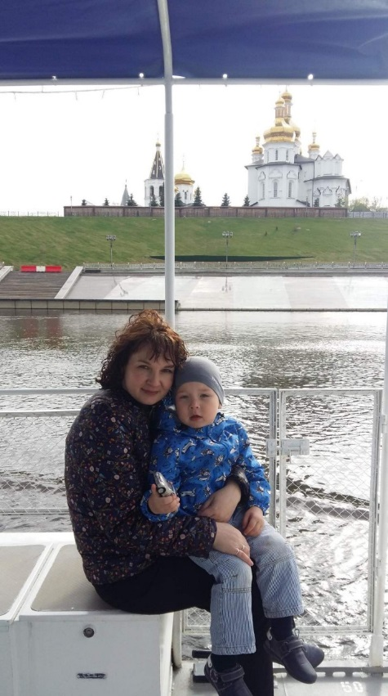
В нравственно-патриотическом воспитании огромное значение имеет пример взрослых, в особенности же близких людей. На конкретных фактах из жизни старших членов семьи (дедушек и бабушек, участников Великой Отечественной войны, их фронтовых и трудовых подвигов), необходимо привить детям такие важные понятия, как «долг перед Родиной», «любовь к Отечеству», «ненависть к врагу», «трудовой подвиг» и т.д. Важно подвести ребенка к пониманию, что мы победили потому, что любим свою Родину.
Не случайно К.Д. Ушинский подчеркивал, что «...воспитание, если оно не хочет быть бессильным, должно быть народным».
Задача родителей — отобрать из массы впечатлений, получаемых ребенком, наиболее доступные ему: природа и мир животных, дома (детского сада, родного края); труд людей, традиции, общественные события и т.д. Причем эпизоды, к которым привлекается внимание детей, должны быть яркими, образными, конкретными, вызывающими интерес.

